**D’ CLASS=UNIT 3**

1. country

2. Nationality

3. Capital city

4.United Kingdom

5. Wales

6. Scotland

7. Northern Ireland

8. North-West part

9. Language

10. Egypt

11. Egyptian

12. Italy-Italian

13. China

14. Chinese

15. Great Britain

16. British

17. Cyprus

18. Cypriot

19. Postman

20. Flag

21. Post office

22. Theatre

23. Museum

**THIS IS WHERE I LIVE**

Χώρα

Εθνικότητα

Πρωτεύουσα

Ηνωμένο Βασίλειο

Ουαλία

Σκωτία

Βόρεια Ιρλανδία

Βόρειο-Δυτικό μέρος

Γλώσσα

Αίγυπτος

Αιγύπτιος

Ιταλία-Ιταλός

Κίνα

Κινέζος

Μεγάλη Βρετανία

Βρετανός

Κύπρος

Κύπριος

Ταχυδρόμος

Σημαία

Ταχυδρομείο

Θέατρο

Μουσείο

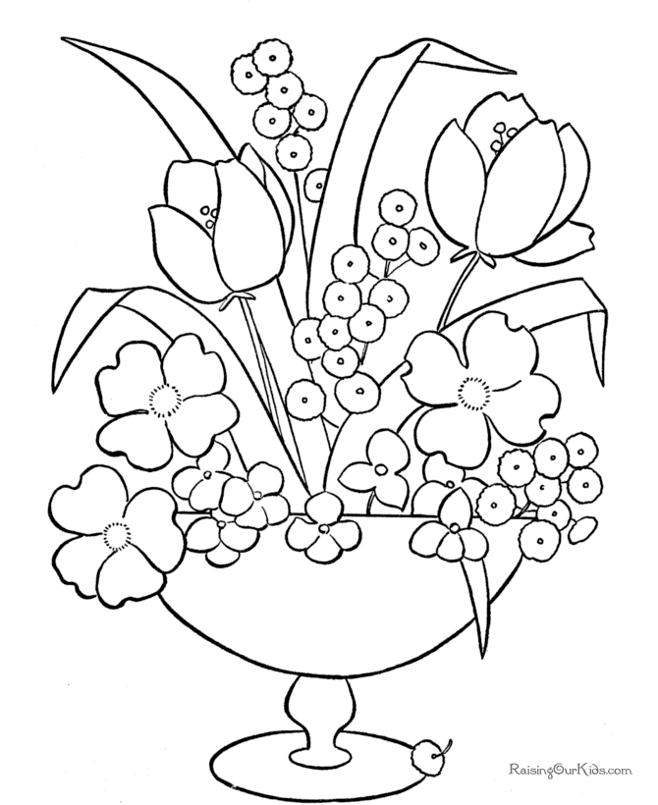

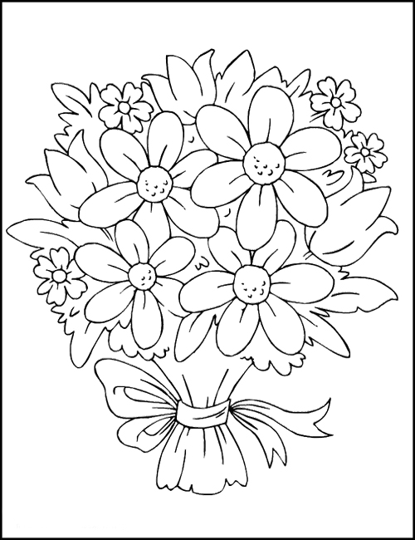

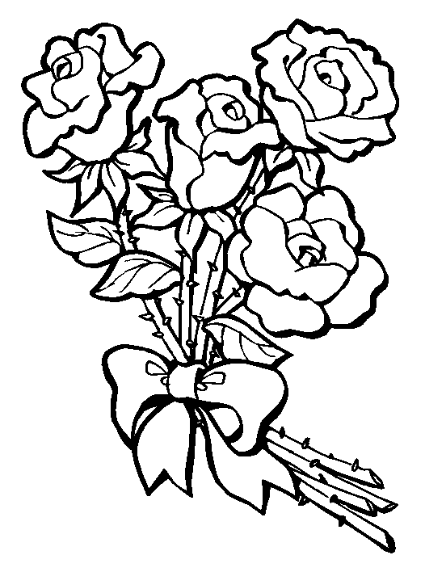

24.Shopping centre

25. Block of flats

26. Sports centre

27. Church

28. Bank

29. resident

30. on the corner

31. of the street

32. instructions

33. golden wreath

34.congratulations

35. marbles

36. Royal Tomb

37. rare

38. sights

39. temple

40. area

41. ancient

42. island

43. palace

44. visit

45. throne

48. statue

εμπορικό κέντρο

πολυκατοικία

αθλητικό κέντρο

εκκλησία

τράπεζα

κάτοικος

στην γωνιά

του δρόμου

οδηγίες

χρυσό στεφάνι

συγχαρητήρια

μάρμαρα

βασιλικός τάφος

σπάνιος

αξιοθέατα

ναός

περιοχή

αρχαίος

νησί

παλάτι

επισκέπτομαι

θρόνος

άγαλμα

